MUSIQUE ET GUERRE
L'Evocation de la guerre en musique : musique de circonstance Depuis les origines, musique et guerre sont associées :
Musiques militaires : marches, défilés, parades, sonneries
Chansons populaires : Trois jeunes tambours, Malbrough s'en va en guerre
Œuvres écrites par des compositeurs :
- Au 16ème siècle: La Guerre-La bataille de Marignan, C.JANNEQUIN (1485-1558)
- Début 20^{èm}' siècle : Les Planètes-Mars, G.HOLST (1874-1934)
AUDITION N°1 La Marche Impériale  Compositeur : John Williams  Réalisateur : Georges LUCAS  Genre : Musique de film  Epoque : Fin 20eme siècle — 1977  Formation instrumentale : Orchestre Symphonique  Caractère : effrayant, terrifiant, inquiétant, guerrier  Tempo : modéré-moderato  Cette musique correspond à la marche de l'armée de Dark  Vador dans le film Star Wars qui nous fait penser au thème de la guerre. | 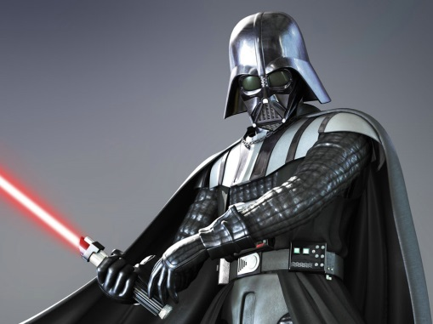

Quels sont les procédés musicaux utilisés_par le compositeur pour évoquer la guerre ?
- Introduction : Cordes frottées (Contrebasse, Violoncelle) dans le grave en trémolo Percussions (Roulement de Caisse claire, Coups de Cymbales. Grosse caisse, Timbales)
- Thème : Cuivres sonores et puissants (Trompette, Trombone, Tuba)
- Rythme de marche répétitif qui décrit le caractère militaire imposant : c’est un ostinato rythmique
Le compositeur : John Williams

John Towner Williams est un compositeur, chef d'orchestre, pianiste né le 8 février 1932 à New York aux Etats-Unis.
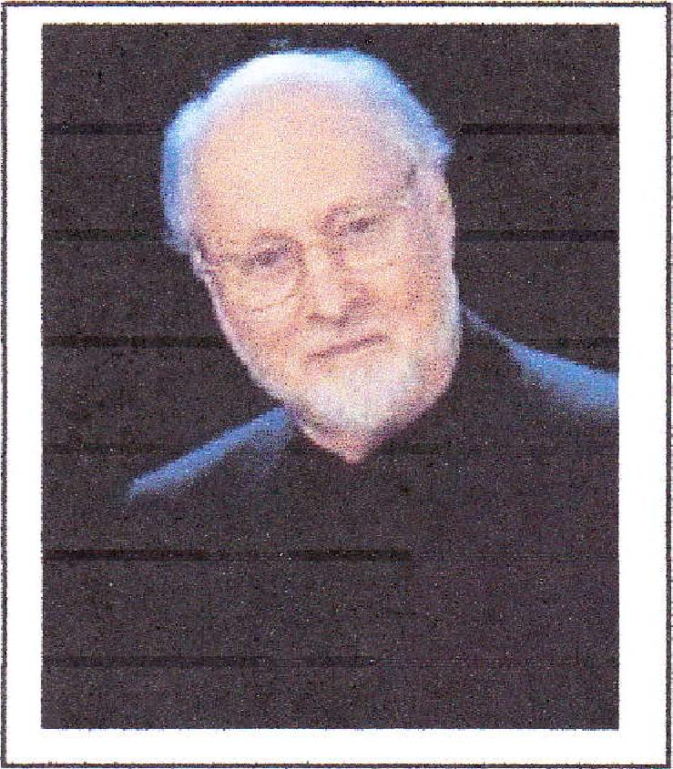
Il est principalement connu pour ses musiques de films. On lui doit le renouveau des bandes originales symphoniques. Son œuvre la plus célèbre reste la musique de la saga Star Wars. Compositeur attitré de Steven Spielberg et Georges Lucas, il a composé un grand nombre des plus célèbres musiques de films de l'histoire d'Hollywood, notamment : Superman, Jurassic Park, Indiana Jones, Les dents de la mer, E. T, Harry Potter.

